Методическая разработка к серии уроков Изобразительного искусства в 5-м классе по теме «Одежда «говорит» о человеке»
Данная тема внесена в календарно-тематическое планирование для 5-го класса. На изучение темы теме «Одежда «говорит» о человеке» отведено 3 занятия - № 22, 23, 24, которые проводятся в середине 3-ей четверти.
№  ур | Темы уроков (кол-во часов)  Тип урока  Краткое содержание | Вид деятельности  Художественный материал  Домашнее задание | Характеристика видов деятельности учащихся  Основные понятия | Ресурсы урока  Межпредметные связи
22-23-24 | Одежда «говорит» о человеке (3ч)  1 урок: Урок-путешествие, Комбинированный урок  Игра «О чем может рассказать костюм»  Одежда, костюм не только служит практическим целям, но и является особым знаком положения человека в обществе, его роли в обществе.  ДПИ Древнего Китая. Строгая регламентация в одежде людей разных сословий. Символы императора. Знаки отличия высших чиновников, одежда знатных китаянок, их украшения.  Костюм эпохи Средневековья. (раб тетрадь, с.22). В одежде эпохи наиболее ярко проявились классовые различия; законы об одежде – «уставы о платье».  ДПИ Западной Европы 17 века (эпоха Барокко). Костюм придворной знати. Одежда буржуазии, простых горожан.  2 урок:  Комбинированный урок  Интерьеры жилища простых людей и дворцов императоров Древнего Китая. Символы знати в Китайских интерьерах.  Жилища в Средние века. Устройство замков, внешний облик и внутреннее убранство.  Роскошные интерьеры эпохи Барокко. Черты торжественности, парадности, чрезмерной декоративности. Причудливость формы интерьера, мебели, др.  3 урок:  Комбинированный урок  Стилевое единство предметно-пространственной среды. Выразительность изображения фигур людей в костюмах, групп людей в интерьере. Объединение элементов в общую композицию | 1 урок: Индивидуальная Выполнение  рисунков костюмов разных эпох (по командам)  Альбом для рисования, карандаш, гуашь, кисти, гелиевые ручки, фломастеры.  Принести каждой команде ватман. Сделать доклад об интерьере выбранной эпохи.  2 урок: Коллективная  Выполнение рисунка интерьера выбранной эпохи на ватмане. Элементы наполнения интерьера, мебель. Подмалевок  Ватман, ножницы, карандаш, гуашь, кисти, фломастеры.  Дорисовать дома фигуры людей в костюмах.  3 урок:  Коллективная  Создание декоративного панно на обобщенную тему «Бал во дворце»  (Бал во дворце Китайского Императора, Бал в средневековом замке, Бал во дворце эпохи Барокко)  Ватман, ножницы, клей, карандаш, гуашь, кисти, фломастеры. | Высказываться о многообразии форм и декора в одежде народов разных стран и людей разных сословий. Участвовать в поисковой деятельности, в подборе иллюстративного материала «Костюм и интерьер разных стран». Соотносить образный строй одежды и интерьера с положением их владельца в обществе. Участвовать в коллективной деятельности, связанной с созданием творческой работы по теме урока. Передавать в творческой работе цветом, формой, пластикой линий стилевое единство декоративного решения интерьера комнаты, предметов быта и одежды. | Стр.118-133  м/медия,  слайды, репродукции картин, фотографии с изображением зданий, предметов быта, одежды, относящихся к определенной эпохе.

Конспект урока № 22
5 класс
Тема: Одежда «говорит» о человеке.
3 четверть
Раздел: «Декор и положение человека в обществе»

Тип урока: Урок-путешествие, комбинированный
Технология построения урока: Проблемно – диалоговая, изучение нового материала.
Цель урока: (для учителя): Сформировать понимание места и роли декоративного искусства в жизни людей разных стран и времён.
Цель урока: (для учащихся)
- научиться распознавать социальную окрашенность костюма, видеть его конструкцию, форму, материал, цвет, декор.
Задачи урока:
- дать учащимся знания о понятии «одежда», «костюм», представление об особенностях образного строя произведений декоративно-прикладного искусства Древнего Китая, Западной Европы средних веков и эпохи барокко;
- Научить систематизировать зрительный материал по художественно-стилистическим и социальным признакам;
- развивать творческую и познавательную активность.
Основные термины, понятия: одежда, костюм, декор, орнамент, символика.
Планируемый результат:
Личностные УУД:
- Устанавливать связь между целью учебной деятельности и её мотивом;
- Определять общие для всех правила поведения;
- Устанавливать связь между целью деятельности и её результатам;
- Потребность в самостоятельной практической творческой деятельности;
- Уважительное отношение к культуре и искусству разных стран.
Регулятивные УУД:
- Применять установленные правила в решении задач;
- Уметь самостоятельно определять цели своего обучения
- Вносить необходимые коррективы на основе оценки сделанных ошибок;
- Уметь соотносить свои действия с планируемым результатом
- Осуществлять самоконтроль
Познавательные УУД:
- Ориентироваться в разнообразии способов решения задач;
- Развивать познавательные мотивы и стремление к познанию нового материала;
- Проводить сравнение, объясняя критерии сравнения;
- Уметь определять уровень усвоения учебного материала.
- Находить ответы на вопросы в иллюстрациях презентации, используя свой жизненный опыт
Коммуникативные УУД:
- Слушать и понимать речь других;
- Уметь с достаточной полнотой и точностью выражать свои мысли;
- Формулировать свои затруднения при решении учебных задач.
- Уметь оценивать свои работы и работы своих товарищей, давать оценку лучшим работам товарищей
Ресурсы урока:
Технические средства обучения: интерактивная доска, компьютер.
Экранно-звуковые пособия: презентация в Power Point «Одежда «говорит» о человеке».
Книгопечатная продукция: учебник по изобразительному искусству 5 класс «Декоративно-прикладное искусство в жизни человека» Н.А. Горяева, О.В. Островская.
Материалы для учащихся: иллюстрированный материал с изображением людей в старинных праздничных костюмах, шаблоны фигур людей в движении, альбом для рисования, карандаш, гуашь, кисти, гелиевые ручки, фломастеры.
Cтpyктypa ypoкa:
- Opгaнизaциoнный мoмeнт- 2 мин.
- Тeopeтичecкaя чacть: беседа, пpeдвapитeльный oпpoc и oбъяcнeниe нoвoгo мaтepиaлa – 10 мин.
- Пpaктичecкaя paбoтa yчaщиxcя (рисунок костюмов разных эпох) – 30 мин.
- Пoдвeдeниe итoгoв ypoкa (выявлeниe oшибoк) – 3 мин

Xoд ypoкa:
- Opгaнизaциoнный мoмeнт: (opгaнизaция paбoчeгo мecтa yчaщиxcя).
- Дaвaйтe coздaдим тишинy и пoздopoвaeмcя.
- Здpaвcтвyйтe, peбятa. Тиxo caдитecь.
- Тeopeтичecкaя чacть: беседа, пpeдвapитeльный oпpoc и oбъяcнeниe нoвoгo мaтepиaлa.
Учитель. Природа, окружающая человека, обычаи и религия тесно взаимосвязаны и отражаются в мировоззрении народов. Эти представления проявляются в архитектуре, национальном костюме и предметах обихода. Нa пpошлoм ypoкe мы узнали, как мировоззрение древних египтян отразилось в их декоративном искусстве. Давайте вспомним, в чем состояла суть декора (украшений) в то время? (Oтвeты yчaщиxcя: определять роли людей, их статус в обществе, а также выявлять и подчеркивать определенные общности людей по классовому, сословному и профессиональному признакам)
Вопрос к классу: А как вы думаете, для чего нужна человеку одежда? (Oтвeты yчaщиxcя: одежда защищает от холода, скрадывает недостатки фигуры, создает образ, стиль).
Учитель: Но еще одежда становится особым знаком – знаком положения человека в обществе, т. е. его социальной роли.
Вопрос к классу: Какие вы знаете отличия в одежде высших и низших сословий общества? (Ответ: у людей высших сословий – дорогие ткани и сложная декоративная отделка одежды: вышивка, золотое шитье, украшение драгоценными камнями, у низшего сословия – простые, грубые ткани и простота декора или полное его отсутствие).
Учитель: Ceгoдня мы пpoдoлжем разговор о взаимосвязи декора и положения человека в обществе на примере других стран. Мы вместе отправимся в удивительное путешествие во времени. Мы очутимся в совершенно других эпохах, познакомимся с особенностями быта и одежды людей. После чего попробуем изобразить людей в костюмах тех времен, а на следующем уроке начнем оформлять итоговую коллективную работу: «Бал во дворце».
Но для начала давайте распределимся на группы. 1-й ряд у нас будет экспертами по культуре Древнего Китая; 2-й ряд экспертами по Средневековью, а 3-й ряд – экспертами по культуре эпохи Барокко.
Первым пунктом нашего путешествия будет Древний Китай. Народы Востока бережно хранят национальные традиции, которые органично вошли в их сегодняшнюю жизнь.
Национальная одежда китайцев была многослойной. Мужчины и женщины носили длинные халаты, скрывающие форму тела. Длинные широкие рукава напоминали мешки. Со временем указами были определены особые фактуры тканей, цвет одежды императора и его свиты, чиновников и другого населения: золотой и желтый — цвет для императора, белый и красный — для воинов, голубой — для молодых воинов, коричневый — для сановников (см. рисунки в учебнике на стр. 118-119).
Неотъемлемой частью костюма был головной убор. Его не снимали даже в торжественных случаях, а по украшениям на головном уборе можно было определить социальное положение человека. Носили конические шляпы из тростника, небольшие шапочки из прозрачного или черного шелка, в торжественных случаях надевали головные уборы, напоминающие крышу пагоды (национального вида постройки).
Особое внимание уделяли деталям: поясам, веерам, зонтикам. Пояса, как правило, украшались искусной вышивкой. Веера изготавливались из бумаги, которая крепилась на бамбуковый каркас. На веере изображали пейзаж, ветки, траву или бамбук. На завершенную роспись художники ставили свою печать красного цвета. Сюжеты росписей были не случайны. По восточным мифологическим представлениям, существует четыре священных существа: дракон — символ весны и востока, тигр — символ осени и запада, феникс — символ лета и юга и черепаха — символ зимы и севера.
Волосы и головные уборы украшались цветами, ветками, листьями, они поддерживались шелковыми шнурами и шпильками. Китаянки сильно белили лицо, румянились и подкрашивали брови (см. рис. в учебнике на стр.121,123).
Вопрос к классу: Итак, что же служило знаком отличия аристократии от чиновников в Древнем Китае? (Oтвeты yчaщиxcя: знаком отличия служили пояса, цвет, материя одежды, вышивка, украшения).
Учитель: Отлично. Следующим пунктом нашего путешествия будет Средневековье. Декоративно-прикладное искусство Западной Европы в средние века отличалось от китайского своими формами, цветами, орнаментом, хотя суть декора осталась та же: одежда подчеркивала роль людей и их положение в обществе.
Костюм – один из важнейших символов социального статуса на протяжении всего средневековья. Он определял принадлежность человека не только к классу или сословию, но и к социальной группе (врачи, например, носили замшевые перчатки и береты).
Костюм средневековья составляли льняная рубашка, штаны, верхняя рубаха, плащ и мягкая обувь. Женская одежда не сильно отличалась от мужской. С течением времени поверх коротких штанов «брэ» стали надевать другие штаны – «шосс». Это были простые чулки. С XIV века обе половинки шосс слились в единый предмет – штаны современного вида.
Перчатки и рукавицы родились в связи с нуждами крестьянского быта – при прополке и жатве. Но постепенно они сделались предметами роскоши. Средневековые перчатки обычно расширялись к предплечью, чтобы покрывать рукава.
Обувь шили из мягкой цветной кожи, носок был удлинённый и заострённый. По грязным улицам ходили босиком, либо в деревянных башмаках. Простому народу было запрещено носить яркие цвета, он должен был довольствоваться серым, чёрным, коричневым, тогда как знатные люди одевались в зелёное, синее, красное. Длинная одежда подчёркивала праздность господствующего класса.
Вошли в обиход разные виды головных уборов: чепец, шляпка с полями, мягкий берет, полусферический «калотт», капюшон. Капюшон стал особой формой головного убора. Широко внедряется ношение драгоценных камней: знатные дамы украшали и причёски и пояса. Украшением служили и кошельки из вышитого шёлка, которые носили у пояса.
В XIV и XV вв. возникла мода. Мужчины носили две одежды – одну поверх другой: верхняя - «кота» была без рукавов. Модным стал «пурпуан» –короткая куртка с узкими рукавами. Модники носили пурпуан с длинными, свисающими до пола декоративными рукавами. Завершал мужской костюм плащ на шнуре, удерживающем его на плечах. Для верхней езды или охоты использовали плащ с капюшоном. Наряд дополняла высокая фетровая шляпа разных фасонов (иногда с полями), подбитая мехом и украшенная павлиньими перьями (шляпа с павлином), а так же элегантные перчатки с отворотами.
Боевое снаряжение воина и рыцаря дополняет картину средневекового мужского костюма. Аксессуаром исключительно рыцарства были шпоры.
И замужние женщины, и мужчины носили завитые волосы, ниспадающие на плечи пышными локонами. Девушки заплетали волосы в длинные косы и укладывали над ушами в виде баранки («бараний рог»).
Цвет характеризовал определённое состояние человека. Костюмы из синего и зелёного материала шили редко. Эти цвета были символом любви: зелёный – влюблённости, синий – верности. Повседневные платья изготавливали главным образом из материй серого, чёрного и фиолетового цветов. В парадных платьях преобладал красный либо белый цвет.
Вассалы и слуги феодала носили одежду цветов герба своего сеньора, поэтому костюмы у них были пёстрые, как поле герба, состояли из двух либо даже четырёх цветов.
Костюм знати обязательно дополнялся следующими необходимыми предметами: к поясу подвешивали кожаный или парчовый кошель, а на цепочки у пояса крепился кинжал, а на перевязи через плечо – охотничий рог.
Учитель: Последним пунктом нашего путешествия на сегодня станет 17 век. Именно этим временем датируется новый стиль – барокко. Само слово «Барокко» переводится как пышный, необычный, странный.
Вопрос к классу: Какие характерные детали вы видите в костюме эпохи барокко? (Oтвeты yчaщиxcя: платья женщин очень пышные, а у мужчин-воротники и парики).
– Правильно. Посмотрите, на слайде мы видим, насколько украшен костюм этого времени: в женском костюме обильно украшена ткань платья, и мужской костюм по декору не уступает женскому. На груди – кружевное жабо – пышный кружевной галстук. На голове у мужчин и у женщин мы видим парики. Парики были разные – и большие, и маленькие с локонами.
Вопрос к классу: Скажите, как часто, на ваш взгляд меняется мода? Да, в наше время мода меняется очень быстро, почти каждый год. А в прежних веках мода менялась не так быстро. Так вот, в 17 веке мы можем рассмотреть 2 варианта: костюм 1 половины 17 века и костюм 2 половины 17 века. Они отличаются между собой.
Так, мужской костюм 1половины 17 века состоит из штанов до колен, куртки с кружевным воротником и кружевными манжетами, перевязью, на которой крепилась шпага, сапог с отворотами и широкополой шляпы. Вы помните фильмы о мушкетерах? Они жили как раз в 17 веке. Женский костюм состоял из платья с пышными рукавами (которые держались за счет гибких ивовых прутьев), и пышной юбкой, так как под платье женщины надевали от 6 до 12 нижних юбок. У платья было 2 верхние юбки. Та, которая выглядывала в разрезе, была светлее. Воротники были разной формы: и приподнятые, и в виде колеса (так называемая фреза), и плосколежащие. Ткани использовались блестящие, часто однотонные, т.е. одного цвета.
Во 2 половине 17 века мода изменилась. Законодателям моды были французский король Людовик XIV и его придворные фавориты. В одежде появилось много декора, украшений. Мужской костюм состоял из камзола и кафтана, которые были сплошь расшиты узорами по огромным манжетам и карманам. Вместо кружевных воротников появились жабо, которые постепенно превратились в удлиненные концы кружевного галстука. Людовик XIV ввел моду на огромные завитые парики разных цветов. Мужчины носили узкие штаны до колен, чулки и башмаки на каблуках. В костюме было обилие лент и бантов, которые крепились везде: и на плечах, и на чулках, и на башмаках.
Женский костюм тоже изменился. Ткани стали узорчатыми, рукава стали короче и уже, платье украшали кружева, много бантов, вместо воротников край выреза украшала узкая оборка. Женщины тоже стали носить парики, белые, с локонами. Прически украшали цветами, лентами, перьями.
Так как в костюмах, как мы видим, использовалось много бантов, а по-французски бант переводится как «галант», 17 век стали называть галантным.
Учитель: Напомню - на этом занятии вам предстоит выполнить рисунок костюма. Эксперты вспомните все элементы одежды, о которых мы сегодня говорили. (Учитель раздает заготовки фигур людей, ребята переводят их в свои альбомы и «одевают» в соответствии со своей эпохой)
Продумайте основной комплект костюмов участников будущего бала. Обведите карандашом фигуру, «оденьте» её в парадное платье и выполните работу в цвете гуашевыми или акварельными красками. Украсить одежду мелкими деталями можно гелиевыми ручками или фломастерами.
- Пpaктичecкaя paбoтa yчaщиxcя.
- Пoдвeдeниe итoгoв ypoкa (рефлексия).
Учитель задает вопросы, вскрывающие ошибки учащихся (если таковые были допущены):
- Какую роль играет декор в жизни людей?
- Что было сложнее всего рисовать, какие элементы декора?
- Что из урока вам запомнилось?
- Что бы вы еще добавили на уроке?
(Размышления учащихся).
Вместе с учениками дает оценку учебной деятельности отдельных учащихся.
Вопрос к классу: Что у вас получилось выполнить лучше всего? Что не получилось? Поднимите руки, кто считает, то в полной мере справился с задачами этого урока?
Учащиеся закрепляют свои эскизы костюмов на доску.
Д/з: Эту же тему мы продолжим на следующем уроке, прошу принести по одному ватману для каждой группы. Главным экспертам в группе сделать доклад об интерьере выбранной эпохи.

Конспект урока № 23
5 класс
Тема: Одежда «говорит» о человеке.
3 четверть
Раздел: «Декор и положение человека в обществе»
Тип урока: Комбинированный
Технология построения урока: Проблемно – диалоговая, изучение нового материала, коллективная.
Цель урока: (для учителя): Сформировать понимание места и роли декоративного искусства в жизни людей разных стран и времён.
Цель урока: (для учащихся)
- научиться выявлять образно-смысловую, социальную окрашенность в образном строе интерьера, мебели, предметов декора в интерьере разных стран и эпох.
Задачи урока:
- дать учащимся знания о понятии «интерьер», «парадная мебель», представление об особенностях образного строя произведений декоративно-прикладного искусства в интерьерах Древнего Китая, Западной Европы средних веков и эпохи барокко;
- Научить систематизировать зрительный материал по художественно-стилистическим и социальным признакам;
- развивать творческую и познавательную активность.
Основные термины, понятия: интерьер, парадная мебель, гобелен, лепнина.
Планируемый результат:
Личностные УУД:
- Устанавливать связь между целью учебной деятельности и её мотивом;
- Определять общие для всех правила поведения;
- Устанавливать связь между целью деятельности и её результатам;
- Потребность в коллективной практической творческой деятельности;
- Уважительное отношение к культуре и искусству разных стран.
Регулятивные УУД:
- Применять установленные правила в решении задач;
- Уметь самостоятельно определять цели своего обучения, соотнося их с общими;
- Вносить необходимые коррективы на основе оценки сделанных ошибок;
- Уметь соотносить свои действия с планируемым результатом;
- Осуществлять самоконтроль.
Познавательные УУД:
- Ориентироваться в разнообразии способов решения задач;
- Развивать познавательные мотивы и стремление к познанию нового материала;
- Проводить сравнение, объясняя критерии сравнения;
- Уметь определять уровень усвоения учебного материала;
- Находить ответы на вопросы в иллюстрациях презентации, используя свой жизненный опыт и опыт других.
Коммуникативные УУД:
- Слушать и понимать речь других;
- Уметь с достаточной полнотой и точностью выражать свои мысли;
- Формулировать свои затруднения при решении учебных задач;
- Уметь оценивать свои работы и работы своих товарищей, давать оценку лучшим работам товарищей.
Ресурсы урока:
Технические средства обучения: интерактивная доска, компьютер.
Экранно-звуковые пособия: презентация в Power Point «Одежда «говорит» о человеке».
Книгопечатная продукция: учебник по изобразительному искусству 5 класс «Декоративно-прикладное искусство в жизни человека» Н.А. Горяева, О.В. Островская.
Материалы для учащихся: иллюстрированный материал с изображением интерьеров разных стран, ватман, карандаш, гуашь или акварель, кисти, фломастеры.
Cтpyктypa ypoкa:
- Opгaнизaциoнный мoмeнт- 2 мин.
- Тeopeтичecкaя чacть: беседа, пpeдвapитeльный oпpoc и oбъяcнeниe нoвoгo мaтepиaлa – 10 мин.
- Пpaктичecкaя paбoтa yчaщиxcя (рисунок костюмов разных эпох) – 30 мин.
- Пoдвeдeниe итoгoв ypoкa (выявлeниe oшибoк) – 3 мин

Xoд ypoкa:
- Opгaнизaциoнный мoмeнт: (opгaнизaция paбoчeгo мecтa yчaщиxcя). (Проверка готовности учащихся к уроку, работа с классным журналом)
- Здравствуйте, ребята. Тиxo caдитecь. Скажите, каждая группа принесла ватман? Подготовили доклады? Молодцы.
- Тeopeтичecкaя чacть: беседа, пpeдвapитeльный oпpoc и oбъяcнeниe нoвoгo мaтepиaлa.
Учитель: Продолжим наше путешествие и вернемся в Древний Китай. Сегодня об интерьере Китая нам расскажет группа №1.
(Примерный доклад ученика: Китайская архитектура неповторима и самобытна, Дворцы в Китае всегда были призваны подчеркнуть высокое положение императора, отличаясь масштабом, пышностью и величием. При этом они традиционно разделялись на официальную — парадную часть, и жилую, повседневную. Традиционная «китайская» крыша — изящная, многоуровневая, с загнутыми вверх углами, часто украшенная фигурками птиц и зверей — не только особенность национальной архитектуры, Особенность именно дворцовых крыш Китая — жёлтая черепица, символ императорской власти. До наших дней полностью уцелел только «Запретный город» — Дворец Гугун в центре столицы, где некогда жили императоры Миньской и Цзиньской династий. Во дворце преобладал красный цвет, который символизировал счастье. В красный цвет были выкрашены стены дворца, повсюду стояли красные свечи, кровати заправлены красивыми красными покрывалами, расшитыми цветными шелковыми нитями).
Учитель: Отлично. Все готовы отправиться в новое путешествие по средневековой Европе? Прошу зачитать доклад группу №2.
(Примерный доклад ученика: Одним из основных строений в Средневековье являлся замок. Средневековый замок - это символ силы и власти. Говорили « Мой дом моя крепость». Замки-дворцы украшались и декорировались с особой тщательностью, для того чтобы подчеркнуть богатство, родовитость и могущество владельца. Стены и потолки жилых комнат украшались росписью, лепниной, драпировкой, а на окна устанавливали цветные витражи. Многие владельцы замков привлекали ко двору знаменитых художников и ученых, а отдельные феодалы даже открывали университеты. Все это придавало им солидности.
Полноценно обставленными и декорированными интерьеры средневековья назвать нельзя. Большое распространение в те времена получила настенная роспись, изображавшая батальные или придворные сцены и геральдические знаки. Помимо этого, плоскости украшались растительными орнаментами или имитациями драпировок. Реальные драпировки развешивались рядами по каменным стенам или в арочных проемах. Шпалеры служили для утепления и украшения помещений и обыгрывали те же сюжеты, что и настенные росписи. Внутреннее убранство замков назвать «мрачным» нельзя. Стены покрывались светлой темперной краской или побелкой. Последний слой краски иногда прорисовывался такими красными линиями, изображающими кирпичную кладку. Когда требовалась особо изысканная текстура стен, с смесь добавлялся жженый гипс. Значительную роль в убранстве залов играли охотничьи трофеи, не говоря уж о доспехах, оружии, боевых знаменах, призванных демонстрировать воинскую доблесть хозяина.
Учитель: Очень хорошо, ребята. Заслушаем последний доклад 3-ей группы.
(Примерный доклад ученика: Декоративное искусство Зап. Европы было подчинено интересам господствующего класса. Франция становится культурным центром Европы, законодательницей мод. Архитекторы строили прекрасные дворцы и дворцовые комплексы, появились парки, создающие единый образ здания.
Интерьер дворцов был богато украшен: все плоскости, все простенки заполнены резьбой, мрамором, зеркалами, бюстами, гобеленами, обилие лепнины с позолотой – всё это создавало впечатление особой торжественности и необычайной декоративности. В интерьерах господствовал стиль барокко – «причудливый», «вычурный». Девиз этого стиля – монументальность, величие, богатство и красочность.
На отделку стен. Дорогую мебель тратились огромные деньги. Всё это было направлено на возвеличивание короля.
Версальский двор гремел, был эталоном роскоши и вкуса во всей Европе. Здесь задавались празднества и балы неслыханного великолепия. С этого времени французский язык. Французские моды и манеры начали становиться предметом подражания во всех европейских столицах. (Показ иллюстрации интерьера королевского дворца)
Декор мебели. Мебель имела тяжеловесные формы, богатый декор. Диваны и кресла с причудливой формой стенок, подлокотников и ножек обтягивались гобеленовыми тканями и выглядели очень нарядно.
Мастера – краснодеревщики делали изысканную мебель из ценных пород дерева: красного и чёрного. Её украшали инкрустацией. Отдельные части мебели нередко изготавливали из позолоченной бронзы.
Ножки столов и кресел имели сложную скульптурную форму. Причудливые по форме канделябры с горящими свечами, а также огромное количество изделий из золота и серебра ещё больше увеличивали впечатление блеска и нарядности в интерьере дворца.
Учитель: Итак, сегодня мы с вами должны выполнить на ватмане рисунок интерьера ваших эпох. Но для начала просмотрим иллюстрации и освежим в памяти доклады (просмотр иллюстраций интерьеров по темам). Эксперты вспомните все элементы интерьера, которые мы сейчас просмотрели. Вспомните так же, как мы делаем построение пространства комнаты. (иллюстрация висит на доске. Каждому учащемуся подбирается задание. Двое изображают интерьер дворцового зала, остальные – предметы мебели).
Выполняя задание необходимо соблюдать определённые размеры предметов и элементов декора, а также стилевое единство, соответствующее барочному направлению.
- Пpaктичecкaя paбoтa yчaщиxcя (рисунок интерьера разных эпох) – 30 мин.
- Пoдвeдeниe итoгoв ypoкa (рефлексия).
Учитель задает вопросы, вскрывающие ошибки учащихся (если таковые были допущены):
- Какую роль играет декор интерьера в жизни людей?
- Какие новые понятия узнали? Новые слова записываются на доске учителем. Учащиеся записывают в тетрадь.
- Что было сложнее всего рисовать, какие элементы декора?
- Что из урока вам запомнилось?
- Что бы вы еще добавили на уроке? (Размышления учащихся).
Вместе с учениками дает оценку учебной деятельности отдельных учащихся.
Вопрос к классу: Что у вас получилось выполнить лучше всего? Что не получилось? Поднимите руки, кто считает, то в полной мере справился с задачами этого урока?
Д/з: Ребята, вы должны доделать дома элементы мебели и фигуры людей в костюмах, чтобы на следующем уроке мы с вами закончили большую работу.

Конспект урока № 24
5 класс
Тема: Одежда «говорит» о человеке.
3 четверть
Раздел: «Декор и положение человека в обществе»
Тип урока: Комбинированный
Технология построения урока: Коллективная.
Цель урока: Создание декоративного панно на обобщенную тему «Бал во дворце» (Бал во дворце Китайского Императора, Бал в средневековом замке, Бал во дворце эпохи Барокко).
Планируемый результат:
Личностные УУД:
- Устанавливать связь между целью учебной деятельности и её мотивом;
- Определять общие для всех правила поведения;
- Устанавливать связь между целью деятельности и её результатам;
- Потребность в коллективной практической творческой деятельности;
- Уважительное отношение к культуре и искусству разных стран.
Регулятивные УУД:
- Применять установленные правила в решении задач;
- Уметь самостоятельно определять цели своего обучения, соотнося их с общими;
- Вносить необходимые коррективы на основе оценки сделанных ошибок;
- Уметь соотносить свои действия с планируемым результатом;
- Осуществлять самоконтроль.
Познавательные УУД:
- Ориентироваться в разнообразии способов решения задач;
- Развивать познавательные мотивы и стремление к познанию нового материала;
- Проводить сравнение, объясняя критерии сравнения;
- Уметь определять уровень усвоения учебного материала;
- Находить ответы на вопросы в иллюстрациях презентации, используя свой жизненный опыт и опыт других.
Коммуникативные УУД:
- Слушать и понимать речь других;
- Уметь с достаточной полнотой и точностью выражать свои мысли;
- Формулировать свои затруднения при решении учебных задач;
- Уметь оценивать свои работы и работы своих товарищей, давать оценку лучшим работам товарищей.
Ресурсы урока:
Технические средства обучения: интерактивная доска, компьютер.
Экранно-звуковые пособия: презентация в Power Point.
Книгопечатная продукция: учебник по изобразительному искусству 5 класс «Декоративно-прикладное искусство в жизни человека» Н.А. Горяева, О.В. Островская.
Материалы для учащихся: иллюстрированный материал с изображением интерьеров разных стран, ватман, ножницы, клей, карандаш, гуашь, кисти, фломастеры.
Cтpyктypa ypoкa:
- Opгaнизaциoнный мoмeнт- 2 мин.
- Пpaктичecкaя paбoтa yчaщиxcя (оформление большой коллективной работы «Бал во дворце») – 40 мин.
- Пoдвeдeниe итoгoв ypoкa (выявлeниe oшибoк) – 3 мин

Xoд ypoкa:
- Opгaнизaциoнный мoмeнт: (opгaнизaция paбoчeгo мecтa yчaщиxcя). (Проверка готовности учащихся к уроку, работа с классным журналом)
- Здравствуйте, ребята. Тиxo caдитecь. Скажите, каждая группа готова к завершению своей коллективной работы? Молодцы.
- Пpaктичecкaя paбoтa yчaщиxcя (оформление большой коллективной работы «Бал во дворце»)
Учитель помогает ребятам правильно расположить готовые фигуры на ватмане, ребята их вырезают, и приклеивают. Дорисовывают недостающие элементы, вырезаю предметы мебели или прорисовывают их красками. В конце урока все работы вывешиваются на доску или закрепляются в коридоре школы как отчет о проделанной работе.
- Пoдвeдeниe итoгoв ypoкa (выявлeниe oшибoк)
Учитель задает вопросы, вскрывающие ошибки учащихся (если таковые были допущены):
- Какую роль играет декор в жизни людей?
- Вам понравилось работать в коллективе? Хотели бы вы еще раз поработать вместе?
- Что из урока вам запомнилось?
- Что бы вы еще добавили на уроке?
Вместе с учениками даем оценку учебной деятельности отдельных учащихся.
Вопрос к классу: Что у вас получилось выполнить лучше всего? Что не получилось? Поднимите руки, кто считает, то в полной мере справился с задачами этого урока?
Д/з: Не задается.

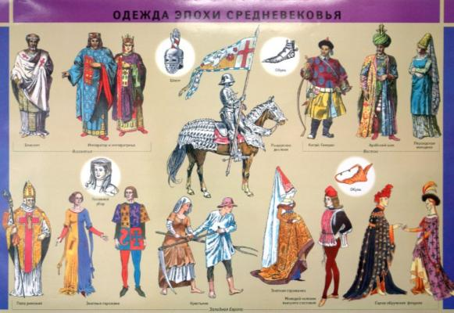
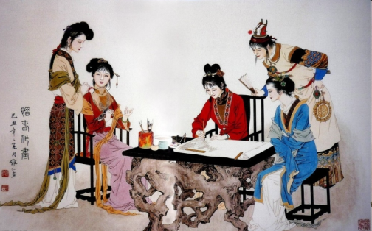
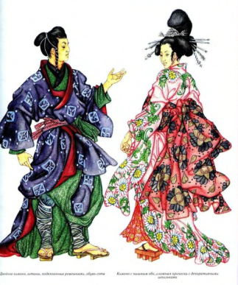
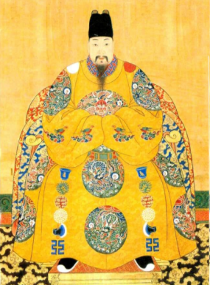
Иллюстрации : Урок 22.

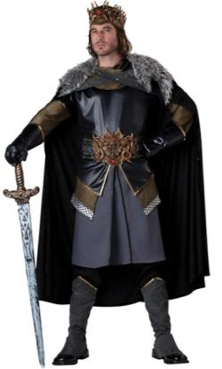
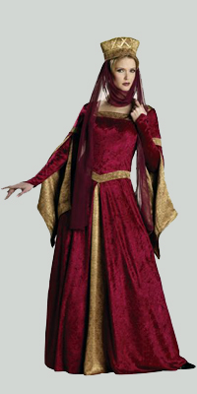
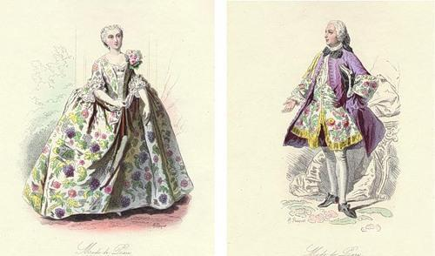
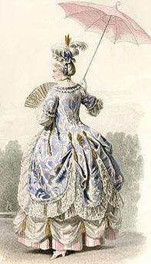

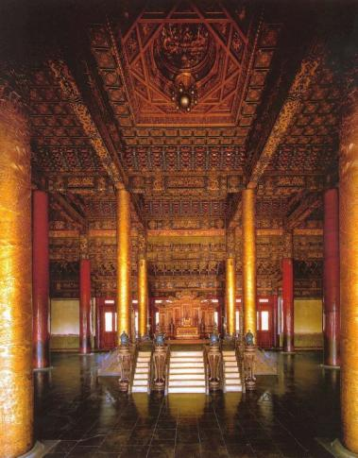
Иллюстрации : Урок 23
